Grille indicative de présentation d’une ressource TICE en SES
Ressource proposée par l’académie d’AMIENS

Adresse de l’activité en ligne | http://ses.ac-amiens.fr/spip.php?article239
Référencement dans Edu’Base | oui
Nature de l’activité | Ecriture collaborative d’une fiche révision
Nature de la ressource :  - Objet (vidéo, document, animation flash…)  - Séance | Socrative ou un padlet  Carte mentale mindmup  Un wiki ou framapad
Lien avec le programme (niveau, enseignement, thème) | Terminale, Enseignement obligatoire, Quelle est la place de l’UE dans l’économie globale ?
Notions
Compétences | Savoir retrouver les idées principales et synthétiser le cours sous forme de fiche
Cadre d’utilisation (classe entière, TD, travail en autonomie) | Classe entière
Méthodologie de travail | - cf annexe
Objectifs pédagogiques | Apprentissage et mémorisation du cours.
Apport de l’écriture collaborative | - mise en activité de l’ensemble de la classe  - discussion classe à partir des propositions de l’ensemble des élèves.
Tutoriel

Méthodologie de travail:

Etape 1: Les élèves disposent de leur cours et il leur est demandé de proposer des idées par ordre d’importance.
Chaque groupe dispose d’une tablette pour rédiger ses propositions par l’intermédiaire de l’application Socrative les propositions apparaissent au tableau.

Un temps de discussion s’engage pour discuter des propositions et conserver les plus pertinentes. Socrative permet aux élèves de voter pour la proposition la plus intéressante.
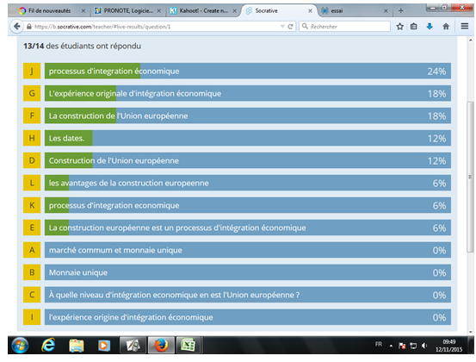

Etape 2: la construction de la carte mentale

Progressivement les élèves construisent la carte mentale ( ici avec Simple mind free) en y associant notions clefs, mécanismes etc….
